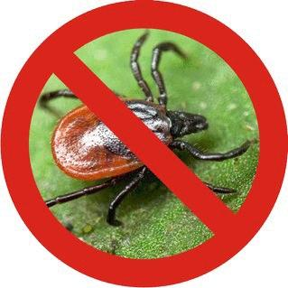**Внимание опасный сезон!!!**

ГБУ Ветуправление города Геленджика информирует что в связи с повышением температуры окружающей среды и активизацией клещей участились случаи заболевания животных, как сельскохозяйственных, так и домашних протозойными (кровопаразитарными) заболеваниями, такими как: пироплазмоз, бабезиеоз. Возбудитель болезни от **заражённого** клеща **при укусе** со слюной попадает в организм животных. Как правило заражение происходит при выгуле (выпасе) животных утром по россе, в жаркую, но не знойную погоду. Однако, не все клещи являются носителями заболевания, поэтому при обнаружении и удалении клеща за животным необходимо установить наблюдение в течение нескольких дней. Диагностика заболевания основывается на клинических признаках и лабораторных исследованиях крови.

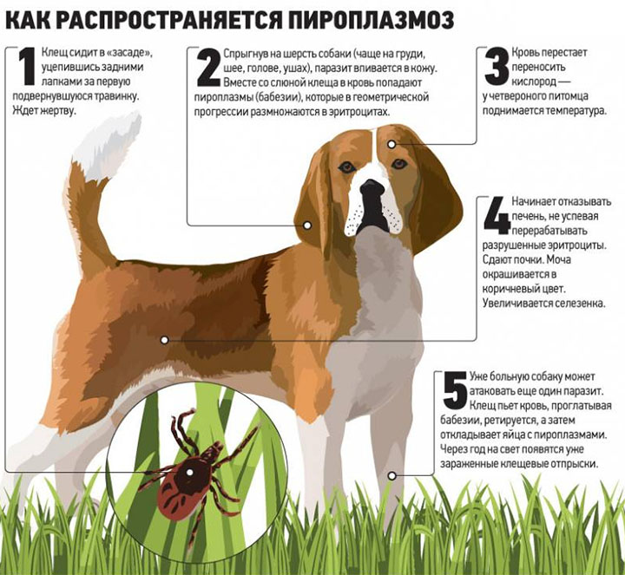

При подозрении на кровепаразитарные заболевания следует как можно раньше показать животное ветеринарному специалисту, для установления точного диагноза и принятия неотложных мер.

Основным средством профилактики является регулярная обработка животных против накожных паразитов.

В ветеринарной аптеке ГБУ «Ветуправление города Геленджика» представлен широкий ассортимент противоклещевых и иных препаратов.

Подробную информацию можно получить по телефону 8(86141) 2-10-65 или по адресу: пн-пт с 8.00-20.00, сб-вс с 8.00-18.00 г. Геленджик ул. Новороссийская, 90 (угол ул. Островского).